Modelado BASICO de Clases y Relaciones

1. Realice el análisis de un sistema de monitorización de redes que realiza la información y visualización de un conjunto de redes. Cada monitor muestra la configuración de una red en un momento específico. Existen tres tipos de redes: en anillo, en bus y en estrella. Las redes están compuestas por nodos independientemente de su topología, los cuales tienen un identificativo de red único que los distingue. El sistema debe poder reconfigurar los nodos añadiendo o quitando un determinado nodo de una red desde el monitor que la visualiza.
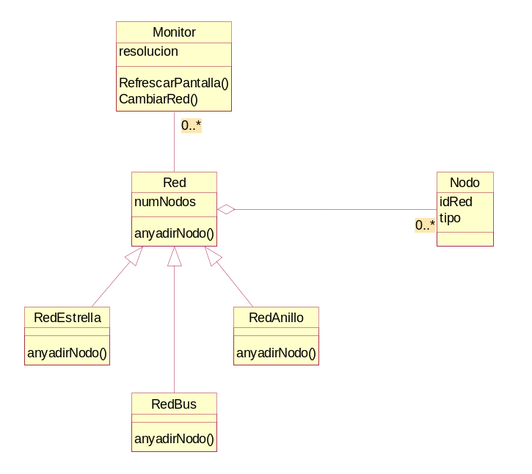

2. Un juego de ajedrez permite jugar contra la máquina o en modalidad 2 jugadores. Los elementos que componen el juego son un tablero, que está formado por casillas, los dos bandos de fichas: blancas y negras, y las fichas. Alternativamente cada jugador realiza un movimiento que se reflejará en la nueva disposición de las fichas sobre el tablero y que será además almacenado en la lista de movimientos de la partida en curso. El juego permite ver la lista de jugadas realizadas hasta el momento determinado así como el desarrollo de la partida al final de la misma.

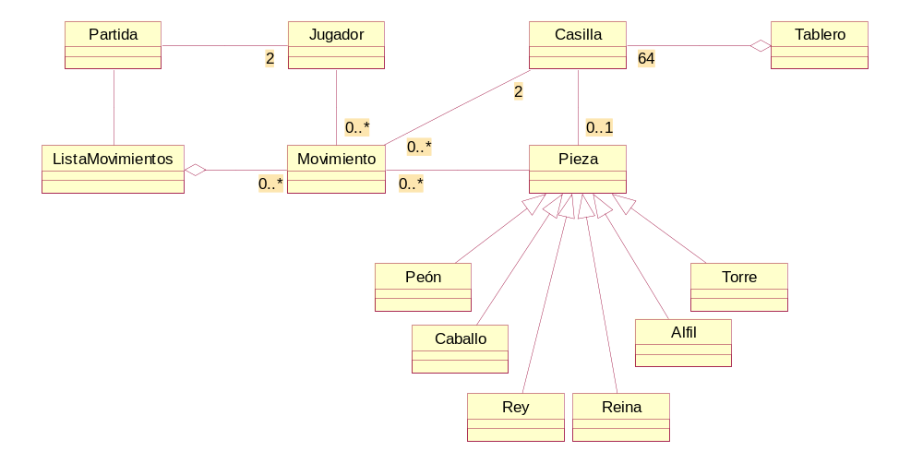

3. Una empresa de alquiler de vehículos desea automatizar la gestión de los alquileres. Cuando un cliente solicita un alquiler, se le toman los datos personales y tras elegir el tipo de vehículo se cursa un contrato de alquiler. Si existe un vehículo de dicho tipo disponible, se rellena una hoja de entrega y el alquiler se hace efectivo y tras cobrarle una fianza, se le entrega el coche al usuario. Cuando el vehículo es devuelto, se rellena un parte de entrega, que refleja si hubo alguna incidencia o desperfecto, la hora y fecha de entrega, etc. Para saber qué vehículos hay disponibles en cada momento, el sistema deberá almacenar información de cada uno de los vehículos de la empresa, además de la información que nos permita saber su estado: disponible o no. Un contrato de alquiler puede referirse a más de un vehículo, concretamente en el caso en que otra empresa alquile varios vehículos de una vez. Nuestra empresa cobra a sus clientes por contrato de alquiler, por lo que deben haberse entregado todos los vehículos correspondientes a un contrato de alquiler para realizar la factura. El sistema debe almacenar la factura final, que será calculada en función de los vehículos alquilados y los recargos por desperfectos o entrega fuera de plazo.

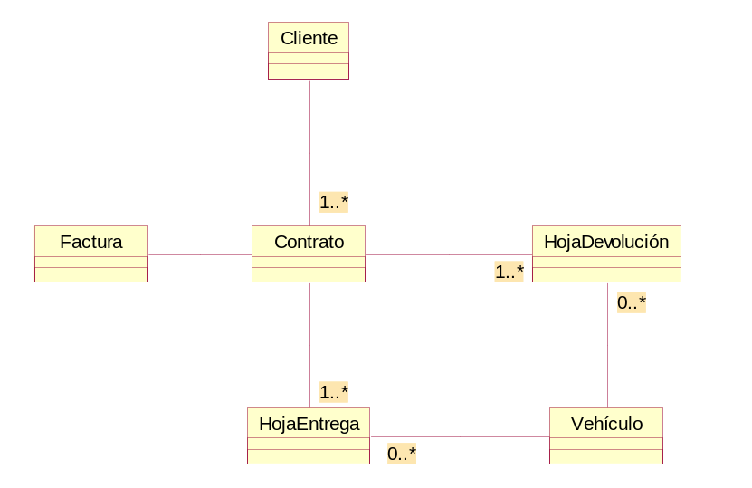

4. Se desea desarrollar una aplicación que permita gestionar una tienda de libros a través de Internet. Para poder realizar un pedido, el sistema pregunta al usuario si es la primera vez que hace un pedido, en cuyo caso le pide sus datos personales; si no es la primera vez, el usuario introduce su nombre de usuario y su clave para acceder a sus datos. La aplicación ofrece al usuario una serie de pantallas a través de las cuales puede navegar, de forma que en cada una puede seleccionar un determinado artículo que incluir en su carro de compra, así como la cantidad elegida de dicho artículo.

Cuando termina de elegir, el usuario pulsa un botón etiquetado como “enviar” que pone en marcha la generación del pedido y de la correspondiente factura que se adjunta en el paquete que el usuario recibe en su casa. Cada artículo puede estar disponible o no, y en caso de no estarlo, tendrá un tiempo estimado de entrada en stock. Hay que tener en cuenta que si un pedido incluye artículos que no están disponibles, el envío se retrasa hasta que dichos productos estén disponibles, excepto en el caso de que alguno de los artículos no disponibles va a tardar en estar en stock más de 15 días, en cuyo caso se envía en el momento un primer envío con los artículos disponibles y cuando entre en stock el o los artículos retrasados se manda un segundo envío al usuario. Los gastos de envío de un pedido van en función del número de libros solicitados, pero no serán función del número de envíos necesarios, ya que eso es ajeno al cliente y nuestro establecimiento tiene la máxima de que el cliente siempre es lo primero.

Tenga en cuenta que el sistema deberá realizar entre otras las siguientes funcionalidades:
- Consultas del número de clientes que han elegido un determinado libro en alguno de sus pedidos.

- Estadísticas sobre libros más vendidos en un mes.
- Consulta de libros más vendidos de un determinado tema.
Autores con mejores y peores ventas.

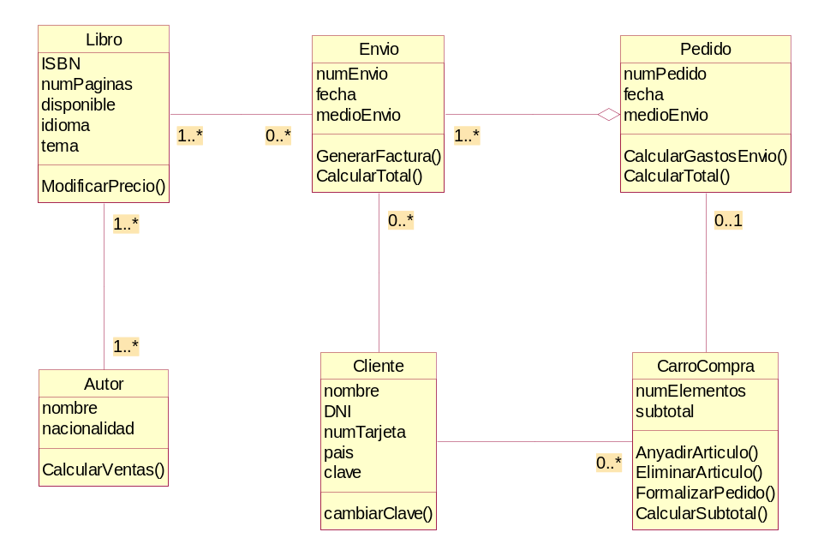

Modelado AVANZADO de Clases y Relaciones

5. Se desea desarrollar un sistema de contabilidad para una empresa de televisión por cable que atienda los siguientes requisitos:

- El sistema debe almacenar el nombre, dirección, número de teléfono y descuentos aplicables a cada uno de sus clientes.
- Un cliente puede tener más de una cuenta ya que es posible tener contratado el servicio en distintos domicilios de una misma persona, pero una cuenta sólo es de un cliente.
- El sistema debe almacenar la información relativa a los servicios estándar que ofrece la empresa y los precios de dichos servicios.
- Una cuenta activa implica el abono del cliente al paquete básico de servicios.
- Cada cliente puede elegir servicios adicionales para una de sus cuentas, lo que obligará al sistema a almacenar la fecha de suscripción a cada servicio adicional y la fecha baja en el mismo. Un servicio generalmente se refiere a un paquete de canales.
- Es imprescindible almacenar información sobre las peticiones de eventos de pago por visión (pay per view), así como los eventos disponibles en cada momento.
- La empresa puede cargar en la cuenta del cliente conceptos extraodinarios como la instalación o el alquiler de algún elemento hardware propiedad de la empresa como el decodificador o similares.
- De igual forma, al cliente se le pueden realizar ingresos excepcionales en su cuenta como resultado de aplicarle promociones o como consecuencia de interrupciones en el servicio.
- El sistema almacenará información sobre los cobros a clientes (fecha de envío de la carta que informa al cliente sobre el inminente cargo en su cuenta, cantidad en pesetas y fecha de vencimiento) y sobre los ingresos (fecha, cantidad y método de pago).
- Deberá ser posible conocer el saldo de cada una de las cuentas de los clientes de la empresa, y realizar un listado de las cuentas del cliente que refleje la situación actual de cada una.
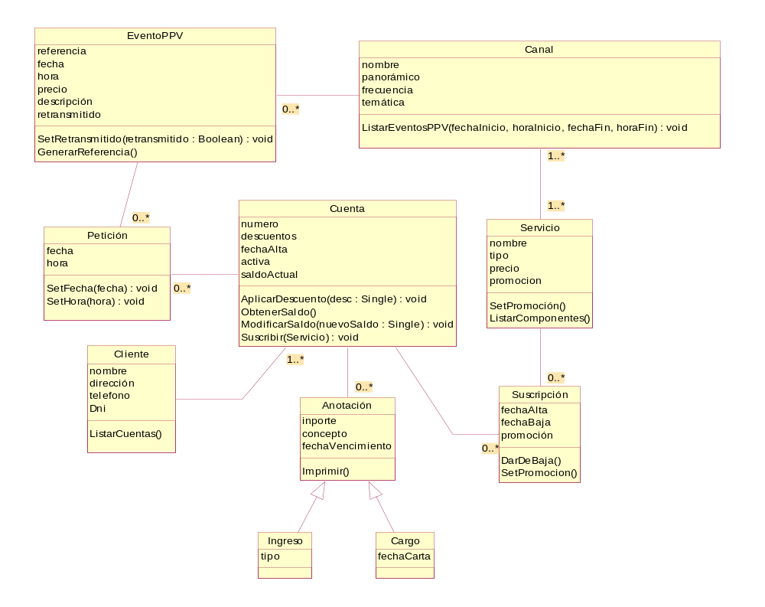
Para ver cómo se realiza el paso del diagrama a la implementación, vamos a profundizar en la funcionalidad que dice que deberá ser posible conocer el saldo de cada una de las cuentas de los clientes de la empresa, y realizar un listado de las cuentas del cliente que refleje la situación actual de cada una.
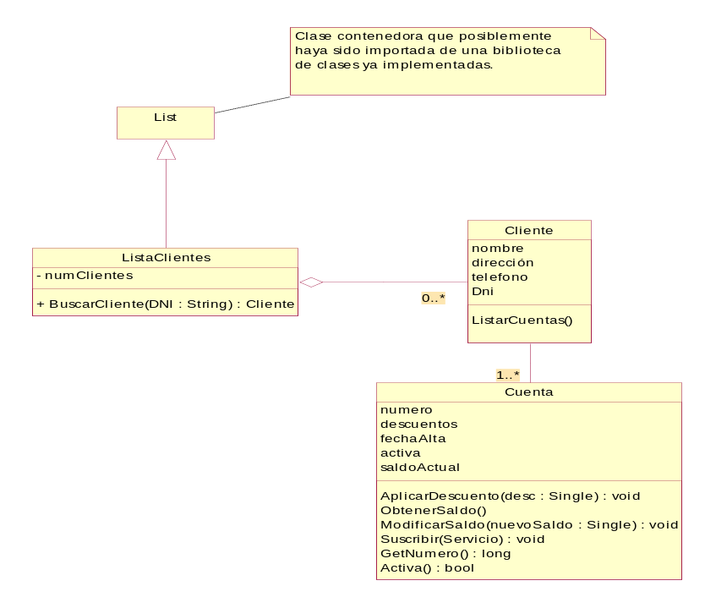

class Cliente{
string nombre, direccion, telefono;
string DNI;
int numCuentas;
Cuenta * misCuentas; //array de cuentas, debido a que no será normal tener más de 2
public:
Cliente(string,string,string,string);
void ListarCuentas();
};

class ListaClientes: public Lista{
long numClientes;
Cliente * primerCliente;
public:
ListaClientes();
Cliente* BuscarCliente(string);
};

Cliente* ListaClientes::BuscarCliente(string DNIBuscado){
// Operación que devuelve un puntero al cliente cuyo DNI coincide con DNIBuscado.
// se trata de una sencilla búsqueda en una lista ordenada por DNI
}

void Cliente::ListarCuentas(){
cout << nombre << “DNI: “ << DNI << endl;
for (int i=0;i<numCuentas;i++)
{
if (!misCuentas[i].Activa())
continue;
cout << “Cuenta número: “ << misCuentas[i].GetNumero() << endl;
cout << “Saldo: “ << misCuentas[i].ObtenerSaldo() << endl;
}
}

Si TodosLosClientes es una ListaClientes donde se almacenan en memoria todos los clientes, el botón aceptar de la pantalla desde la que se haga la consulta invocará el siguiente código:

Cliente * pCliente;
pCliente = TodosLosClientes.BuscarCliente(EditBox1.GetText());
if (pCliente != NULL)
pCliente->ListarCuentas();

6. Se desea desarrollar un sistema de recogida de encuestas a través de Internet. Cualquier persona desde su navegador puede inscribirse en el sistema a través de un formulario. El formulario recoge los siguientes datos obligatorios del nuevo usuario: Apellidos y Nombre, Nombre de usuario deseado para acceder al sistema, Dirección de correo electrónico, Temas en los que está interesado (seleccionando uno o más de los que se le ofrecen).

Una vez validados los datos, el sistema le devuelve al usuario una palabra clave única, que le permitirá acceder al sistema, junto con el nombre de usuario. Periódicamente, el usuario recibirá mediante correo electrónico un cuestionario sobre uno de los temas que seleccionó en su inscripción. Al recibirlo, deberá rellenarlo y devolverlo al sistema también mediante el correo. A partir de todos los cuestionarios recogidos sobre un tema, el sistema publicará unos resultados estadísticos que podrán consultarse mediante una página Web. Para contestar al cuestionario el usuario marcará una (y solo una) de las cuatro respuestas propuestas a cada pregunta, pero en el futuro se permitirá también hacer preguntas de otros tipos, como selección múltiple y preguntas abiertas, y debemos acomodar nuestro análisis a esta circunstancia.

Hay que tener en cuenta que el sistema deberá realizar entre otras las siguientes funcionalidades:

- Consultas del número de usuarios que han contestado una determinada pregunta dentro de una batería de encuestas concreta.
- Consultas del número de usuarios que han contestado alguna encuesta relacionada con un determinado tema.

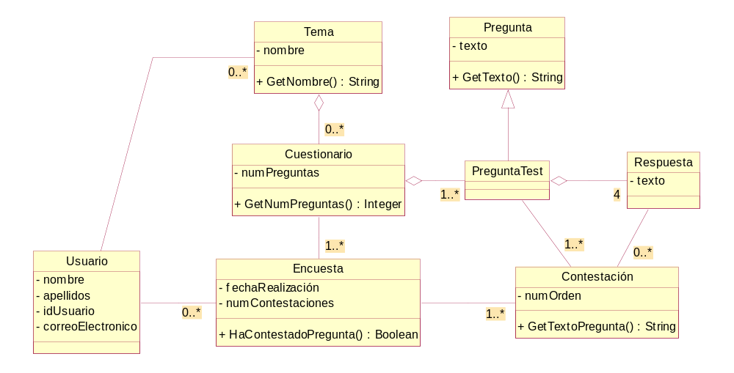

Para codificar la funcionalidad, por ejemplo, de las consultas del número de usuarios que han respondido una determinada pregunta, suponemos que existe una pantalla de consultas donde el usuario selecciona el texto de la pregunta de una lista desplegable. A partir de ahí, se busca en la lista de contestaciones asociadas a dicha pregunta y de dicha información se saca el número de encuestas en que aparece la contestación, que coincide con el número de usuarios pues una encuesta la rellena una única persona:

class Encuesta{
Fecha fechaRealizacion;
Cuestionario * cuestionario;
Contestacion * contestaciones; // será un array: el número de contestaciones es fijo
public:
bool HaContestadoPregunta(string);
};

class Contestacion{
int numeroOrden;
Encuesta * encuesta;
Pregunta * pregunta;
public:
string GetTextoPregunta(){ return pregunta.GetTexto();}
};

bool Encuesta::HaContestadoPregunta(string textoPregunta){
for (int i=0;i<cuestionario.GetNumPreguntas();i++)
if (contestaciones[i].GetTextoPregunta() == textoPregunta)
return true;
return false;
}

Si TodasLasEncuestas es una ListaEncuestas donde se almacena en memoria la batería de encuestas sobre las que se desea conocer en cuántas se contestó una pregunta, el botón aceptar de la pantalla desde la que se haga la consulta invocará el siguiente código:

string textoPregunta= Lista1.GetSelection().GetText();
int contador = 0;
Encuesta * e = TodasLasEncuestas.GetPrimera();
while (e != NULL){
if (e->HaContestadoPregunta(textoPregunta))
cont++;
e = TodasLasEncuestas.GetSiguiente();
}
return contador;

NOTA: Llamo encuesta a la contestación de un cuestionario por parte del cliente, y contestación a la respuesta a una pregunta por parte de un cliente. Cuestionario es un conjunto de preguntas (sin respuesta) similar a un enunciado de un examen y respuesta es una de las posibles opciones a contestar en un cuestionario.

